1.Atur Network Adapter pada VM, Adapter 1 Brigde/NAT, Adapter 2 Host-Only

2. Masuk ke file konfigurasi netplan



3. Edit menjadi seperti berikut

4. restart menggunakan netplan try

5. Jika sudah ketik perintah netplan apply

6. Cek IP Address apakah sudah benar sesuai konfigurasi

7. Hubungkan PC Fisik (Windows) dengan VM dengan cara Open Network & Internet Setting > Ethernet > Change adapter option , klik kanan pada VirtualBox Host-only Adapter > Property > Internet Protocol Version 4

Save

1. Update Repository VM Kita dengan apt update
2. Jika sudah Install Package yang dibutuhkan apt install bind9 resolvconf dnsutils -y
3. Masuk ke directory Bind cd /etc/bind
4. Copy file db.local untuk forward zone dan db.127 untuk reverse zone
5. Buka file forward zone yang sudah dicopy tadi,file forward berfungsi merubah domain menjadi IP Address

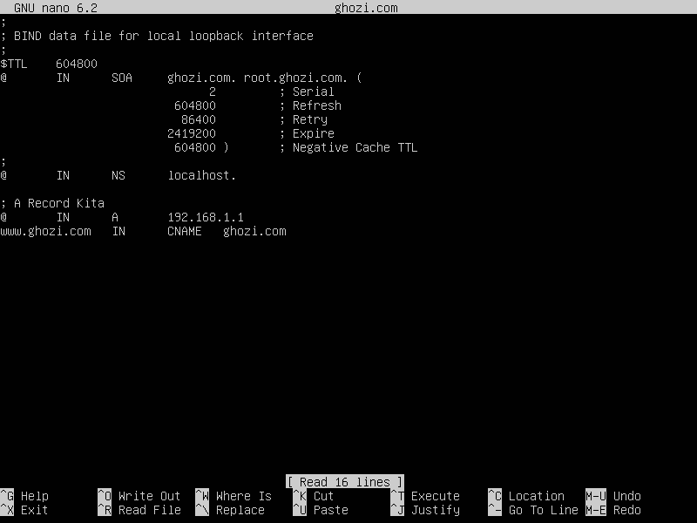

Sama halnya dengan reverse zone,

Selanjutnya menambahkan Forward dan Reverse Zone pada file berikut

Simpan dan Keluar (CTRL+O , ENTER, CTRL+X), lalu restart BIND9

Tambahkan nameserver masing-masing pada setting resolv.conf

Test nslookup

